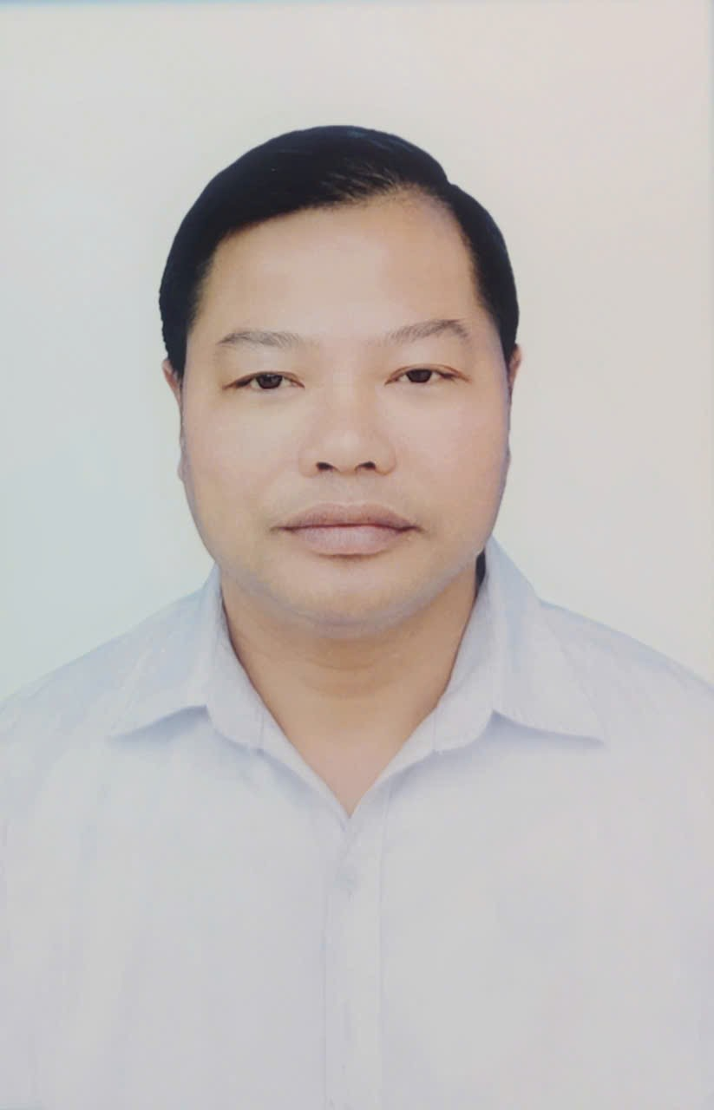 | TIỂU SỬ TÓM TẮT CỦA ĐẠI BIỂU  HỘI ĐỒNG NHÂN DÂN PHƯỜNG PHỔ YÊN  NHIỆM KỲ 2026-2031

- Họ và tên thường dùng: NGUYỄN SINH TÙNG
- Họ và tên khai sinh: NGUYỄN SINH TÙNG
Các bí danh/tên gọi khác (nếu có): Không
- Ngày, tháng, năm sinh: 24/05/1977
- Giới tính: Nam
- Quốc tịch: Chỉ có 01 quốc tịch là quốc tịch Việt Nam và không trong thời gian thực hiện thủ tục xin gia nhập quốc tịch quốc gia nào khác
- Nơi đăng ký khai sinh: Phường Phổ yên, tỉnh Thái nguyên
- Quê quán: Phường Phổ Yên, tỉnh Thái Nguyên
- Nơi đăng ký thường trú: Tổ dân Hắng, phường Phổ Yên, tỉnh Thái nguyên
Nơi ở hiện nay: Như trên
- Số Căn cước: 019xxxxxx400 Ngày cấp: 24/10/2025 Cơ quan cấp: Bộ công an
- Dân tộc: Kinh 11. Tôn giáo: Không
- Trình độ:
Giáo dục phổ thông: 12/12/ phổ thông
Chuyên môn, nghiệp vụ: Sơ cấp quản lý điện nông thôn
Học vị: không Học hàm: không
Lý luận chính trị: Sơ cấp.
Ngoại ngữ: không
- Nghề nghiệp hiện nay: Làm ruộng.
- Chức vụ : Bí thư chi bộ tổ dân phố Hắng
- Chức vụ trong cơ quan, tổ chức, đơn vị đang công tác: không có
- Chức vụ trong Đảng, đoàn thể: không có
- Nơi công tác: Tổ dân phố Hắng, phường Phổ Yên
Ngày vào Đảng: 25./2 /2009
Ngày chính thức: 25/2/2010/. Số thẻ đảng viên: 019xxxxxx400
Chức vụ trong Đảng: Bí thư chi bộ Tổ dân phố Hắng
Ngày ra khỏi Đảng (nếu có): không có
Lý do ra khỏi Đảng: không
- Tham gia làm thành viên của các tổ chức đoàn thể khác: không
Tên tổ chức đoàn thể: không có
Chức vụ trong từng tổ chức đoàn thể: không có.
- Tình trạng sức khỏe: Bình thường
- Các hình thức khen thưởng nhà nước đã được trao tặng: không có
- Các hình thức kỷ luật, xử lý vi phạm đã bị áp dụng (Đảng, chính quyền, đoàn thể):
Không bị kỷ luật, không có án tích
- Là đại biểu Quốc hội khóa (nếu có): không có
- Là đại biểu Hội đồng nhân dân (nếu có): không .

TÓM TẮT QUÁ TRÌNH CÔNG TÁC

Thời gian | Công việc, chức danh, chức vụ, nơi công tác (Chính quyền, Đảng, đoàn thể)
Từ năm 1977 đến năm 1995  Từ 1996 đến năm 1997  Từ 1997 đến năm 1998  Từ 1998 đến năm 2000  Từ 2000 đến năm 2006  Từ 2006 đến tháng 8 năm 2007  Từ 2007 đến 2009  Từ 2009 đến 2012  Từ 2013 đến 2015  Từ 2015 đến 2017  Từ 2017 đến 2019  Từ 2019 đến 2022  Từ 2022 đến 2025  Từ 5/8/2025 đến nay | - Còn nhỏ được gia đình nuôi dưỡng và cho đi học trường tiểu học Hồng tiến, THCS Hồng Tiến, THPT phổ yên  - Đi học nghề tại trường thương binh xã hội tỉnh thái nguyên  - Học sơ cấp quản lý điện nông thôn  - Tham gia ban chấp hành đoàn thanh niên xóm và đội an ninh bảo vệ, chức vụ tổ trưởng  - Làm ban quản lý điện xóm hắng chức vụ tổ trưởng và phụ trách chung điện 3 xóm miền vân hồng, chức vụ trạm trưởng trạm điện vân hồng  - Làm ban quản trị hợp tác xã dịch vụ điện vân hồng, chức vụ chủ nhiệm hợp tác xã và làm ban chấp hành nông dân xóm, chức vụ chi hội phó  - Làm chủ nhiệm hợp tác xã dịch vụ vân hồng và làm phó xóm  - Làm cấp ủy viên và làm phó xóm  - Làm cấp ủy viên và trưởng ban công tác mặt trận  - Làm phó bí thư chi bộ, trưởng ban công tác mặt trận, trưởng ban khuyến học  - Tiếp tục làm phó bí thư chi bộ và trưởng ban công tác mặt trận  - Được chi bộ tín nhiệm bầu vào ban chi ủy và dữ chức vụ bí thư chi bộ xóm hắng, tổ trưởng phòng trống covid  - Làm bí thư chi bộ TDP hắng nhiệm kì 2022-2025  - Được chi bộ bầu làm bí thư chi bộ nhiệm kì 2025-2027

Phổ Yên, ngày 15 tháng 1 năm 2026
(Đã ký)
Nguyễn Sinh Tùng

